2023-2024
BRİFİNG DOSYASI

BAĞLUM ŞEHİT OĞUZ KAAN USTA
MESLEKİ VE TEKNİK ANADOLU LİSESİ

KEÇİÖREN / ANKARA

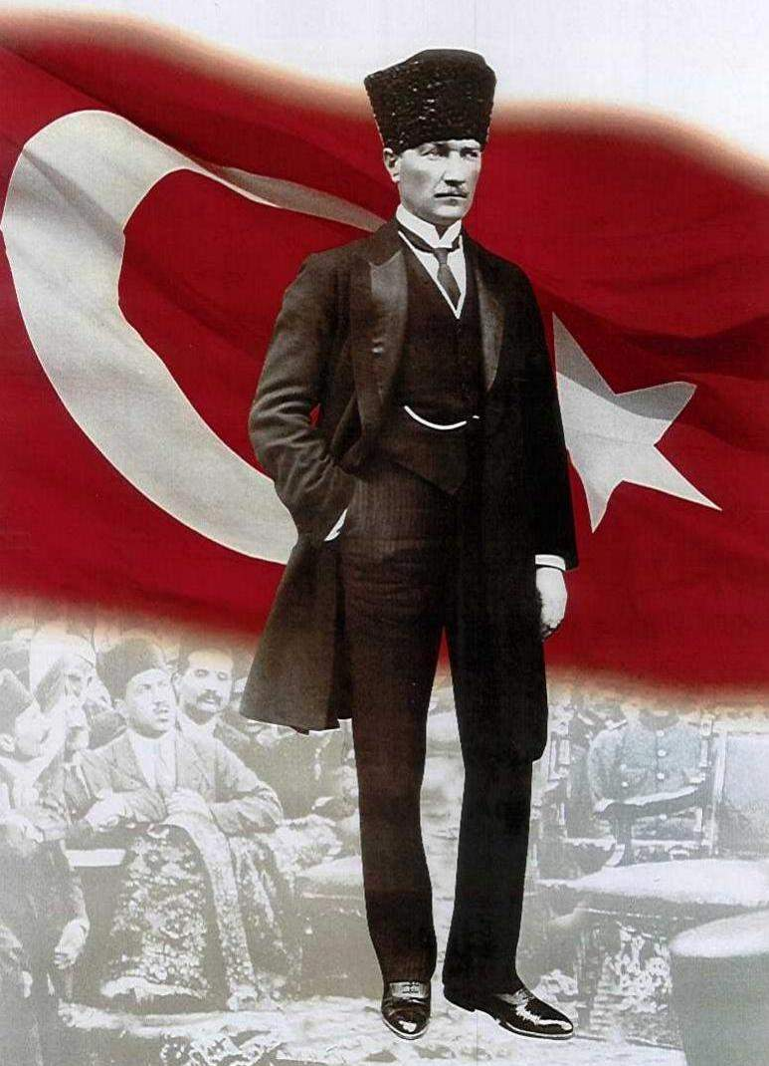

OKULUMUZDAN BİR GÖRÜNÜŞ

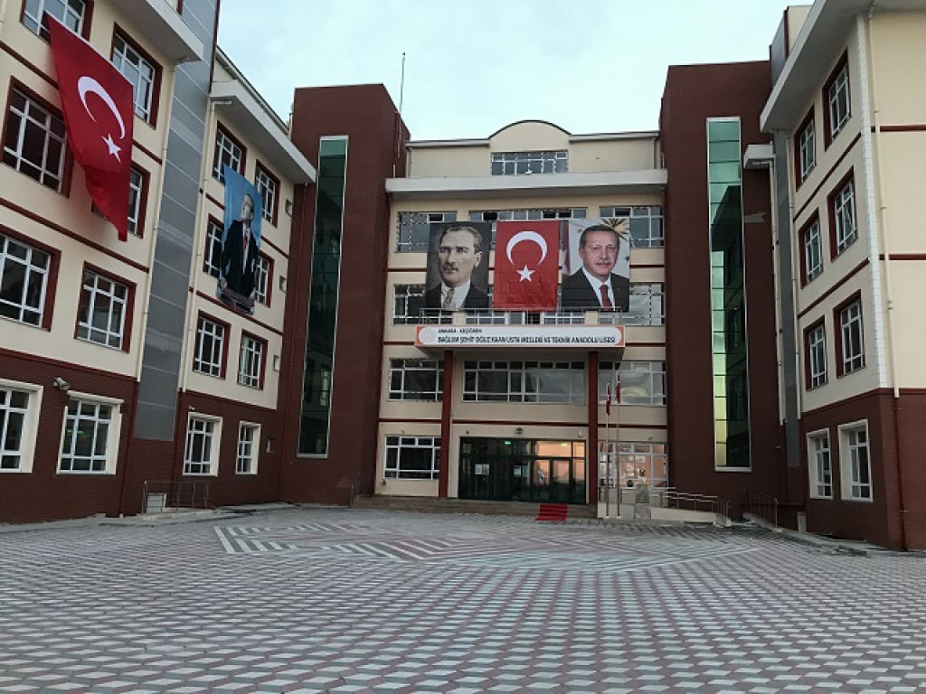
İÇİNDEKİLER

I.BÖLÜM

A-KURUMUN ADI : ……………………………………… 4
B-ADRESİ : ……………………………………… 4
C-TELEFON/FAX : ………………………………………. 4
D-E-POSTA : ……………………………………… 4 E-WEB-ADRESİ : ……………………………………… 4
F-KASABA NÜFUSU :………………………………………. 4
G-OKULUMUZUN AMAÇLARI :………………………………………. 4
H-VİZYONUMUZ :………………………………………. 5
I-MİSYONUMUZ :………………………………………. 6
İ-ÖĞRENİM ŞEKLİ : ……………………………………… 6
J-OKUL MÜDÜRÜ : ……………………………………… 6
K-OKULUN YABANCI DİLİ : ……………………………………… 6

II. BÖLÜM

A-OKULUN TARİHÇESİ : ……………………………………… 6
B-OKULUN ÖZELLİKLERİ : ……………………………………… 6
C-ÖĞRENCİ BAŞARISI :……………………………………… 6

III. BÖLÜM:

GENEL DURUM : ……………………………………... 7

IV BÖLÜM

A-PERSONEL BİLGİLERİ : ……………………………………… 8
B-PERSONEL SAYISI : ………………………………………. 9
C- ÖĞRENCİ SAYILARI :………………………………………. 9

I.BÖLÜM

A- KURUMUN ADI : Bağlum Şehit Oğuz Kaan Usta Mesleki ve Teknik Anadolu Lisesi
B- ADRESİ : KAFKAS MAH. ÖZDE SK. NO 13B KEÇİÖREN / ANKARA

C- TELEFON/FAX : 0 (312) 514 16 06 - 0 (312) 514 16 06
D- E-POSTA : 767612@meb.k12.tr

E- WEB-ADRESİ : https://baglumsehitoguzkaanustamtal.meb.k12.tr

F- İLÇE NÜFUSU : 939.279

G- OKULUMUZUN AMAÇLARI:

Türk Milli Eğitiminin genel amaç ve temel ilkeleri doğrultusunda;

1-Öğrencilerin ilgi ve yeteneklerini geliştirerek onları hayata ve üst öğrenime hazırlamak,

2- Öğrencilere, Atatürk ilke ve inkılâplarını benimsetme; Türkiye Cumhuriyeti Anayasası’na ve demokrasinin ilkelerine, insan hakları, çocuk hakları ve uluslararası sözleşmelere uygun olarak haklarını kullanma, başkalarının haklarına saygı duyma, görevini yapma ve sorumluluk yüklenebilen birey olma bilincini kazandırmak,

3- Öğrencilerin, millî ve evrensel kültür değerlerini tanımalarını, benimsemelerini, geliştirmelerini bu değerlere saygı duymalarını sağlamak,

4- Öğrencileri, kendilerine, ailelerine, topluma ve çevreye olumlu katkılar yapan, kendisi, ailesi ve çevresi ile barışık, başkalarıyla iyi ilişkiler kuran, iş birliği içinde çalışan, hoşgörülü ve paylaşmayı bilen, dürüst, erdemli, iyi ve mutlu yurttaşlar olarak yetiştirmek,

5- Öğrencilerin kendilerini geliştirmelerine, sosyal, kültürel, eğitsel, bilimsel, sportif ve sanatsal etkinliklerle millî kültürü benimsemelerine ve yaymalarına yardımcı olmak,

6- Öğrencilere bireysel ve toplumsal sorunları tanıma ve bu sorunlara çözüm yolları arama alışkanlığı kazandırmak,

7- Öğrencilere, toplumun bir üyesi olarak kişisel sağlığının yanı sıra ailesinin ve toplumun sağlığını korumak için gerekli bilgi ve beceri, sağlıklı beslenme ve yaşam tarzı konularında bilimsel geçerliliği olmayan bilgiler yerine, bilimsel bilgilerle karar verme alışkanlığını kazandırmak,

8- Öğrencilerin becerilerini ve zihinsel çalışmalarını birleştirerek çok yönlü gelişmelerini sağlamak,

9-Öğrencileri kendilerine güvenen, sistemli düşünebilen, girişimci, teknolojiyi etkili biçimde kullanabilen, planlı çalışma alışkanlığına sahip estetik duyguları ve yaratıcılıkları gelişmiş bireyler olarak yetiştirmek,

10- Öğrencilerin ilgi alanlarının ve kişilik özelliklerinin ortaya çıkmasını sağlamak, meslekleri tanıtmak ve seçeceği mesleğe uygun eğitim almasını sağlamak,

11- Öğrencileri derslerde uygulanacak öğretim yöntem ve teknikleriyle sosyal, kültürel ve eğitsel etkinliklerle kendilerini geliştirmelerine ve gerçekleştirmelerine yardımcı olmak,

12- Öğrencileri ailesine ve topluma karşı sorumluluk duyabilen, üretken, verimli, ülkenin ekonomik ve sosyal kalkınmasına katkıda bulunabilen bireyler olarak yetiştirmek,

13- Doğayı tanıma, sevme ve koruma, insanın doğaya etkilerinin neler olabileceğine ve bunların sonuçlarının kendisini de etkileyebileceğine ve bir doğa dostu olarak çevreyi her durumda koruma bilincini kazandırmak,

14- Öğrencilere bilgi yüklemek yerine, bilgiye ulaşma ve bilgiyi kullanma yöntem ve tekniklerini öğretmek,

15- Öğrencileri bilimsel düşünme, araştırma ve çalışma becerilerine yöneltmek,

16- Öğrencilerin, sevgi ve iletişimin desteklediği gerçek öğrenme ortamlarında düşünsel becerilerini kazanmalarına, yaratıcı güçlerini ortaya koymalarına ve kullanmalarına yardımcı olmak,

17 Öğrencilerin kişisel ve toplumsal araç-gereci, kaynakları ve zamanı verimli kullanmalarını, okuma zevk ve alışkanlığı kazanmalarını sağlamak,

H- VİZYONUMUZ: Uzun vadeli hedeflerimiz

Vizyonumuz; Türk Milli Eğitiminin amaçları ışığında; dünü, bugünü ve geleceği bütünleştirerek, erdemli insan olmanın idealini yaşayacak özgün, etkili ve nitelikli bir okul toplumu oluşturmaktır.
Doğru, dürüst, ahlaklı araştırmacı, özgüvenini kazanmış, olayları ön yargısız değerlendirebilen Güzel ülkemizi; Hak ettiği yere getirmek için, çalışmaktan usanmayan, bireyler yetiştirmek temel hedefimizdir.

I- MİSYONUMUZ: Görevimiz
Öğrencilerimizi hayata hazırlamak temel görevimizdir. Özgüven ve sorumluluk duygularını geliştirip, tüm potansiyelini kullanmalarına fırsat bilerek yüksek öğretim kurumlarına ve mesleğe yöneltip, başarılı olmalarını sağlamak için gayret ederiz. Biz bütün öğrencilerin öğrenmelerini sağlamak, onların bilgili, becerili ve kendilerine güvenen erdemli bireyler olarak yetişmelerine fırsat tanımak ve onlara 21. yüzyılın gelişen ihtiyaçlarına cevap verebilecek beceriler kazandırabilmek için varız.

İ- ÖĞRENİM ŞEKLİ: Normal

J- OKUL MÜDÜRÜ: Bayram KAYA

K- OKULUN YABANCI DİLİ: İngilizce

II. BÖLÜM
A-OKULUN TARİHÇESİ:
Okulumuz Milli Eğitim Bakanlığı Mesleki ve Teknik Eğitim Genel Müdürlüğü'nün 17.07.2020 tarihli ve 70182848-105.01-E.9541100 sayılı Oluru ile bünyesinde Biyomedikal Cihaz Teknolojileri alanıyla 2020-2021 eğitim-öğretim yılında eğitim-öğretime başlamıştır.

Şehit Oğuz Kaan Usta Eğitim Kampüsü içinde bulunan okulumuza ait 1 adet yönetim ve derslikler binası, 1 adet Biyomedikal Cihaz Teknolojileri alanı atölyeler binası ve 1 adet basketbol sahası mevcuttur. Derslikler binası 32 derslik, atölyeler binası 10 adet atölye kapasitesine sahiptir.

Okulumuzda Anadolu Meslek Programı Biyomedikal Cihaz Teknolojileri alanında milli ve manevi değerlerimiz ışığında ve Türk Milli Eğitim sisteminin genel ve özel amaçlarına uygun olarak eğitim-öğretim yapılmaktadır. Eğitimde başarı ve sürekliliğin yönetici, öğretmen, öğrenci ve velilerle birlikte ortak akıl yürütmekle sağlanacağına inancımız tamdır.

B-OKULUN ÖZELLİKLERİ: Normal Eğitim Öğretim.

C-ÖĞRENCİ BAŞARISI: Okulumuzun temel amacı sanayi ve iş sahasının ihtiyaçlarına göre alanında iyi eğitim almış personel yetiştirmektir. İstihdam açısından bakıldığında okulumuzun %90'lık bir başarısı söz konusudur.
2022 yılında ön lisans programına 6 öğrencimiz, lisans programına ise 2 öğrencimiz yerleşmiştir.

III. BÖLÜM:
- GENEL DURUM:

ISINMA ŞEKLİ | Doğalgaz
AYDINLATMA | Elektrik
SU | Şebeke suyu
KANALİZASYON | Var
DERSLİK | 32
LABORATUVAR | 6
OKUL KİTAPLIĞI | Okul Kütüphanesi var. Zenginleştiriliyor.
ATÖLYE BİNASI | 1
DEPO | 1
AMBAR VE ARŞİV | 1
SPOR SALONU | 1
İDARE ODALARI | 1 Müdür Odası, 5 Müdür Yardımcısı Odası, 1 Müdür Başyardımcısı Odası
DİĞER BÖLÜMLER | Öğretmenler Odası-Kazan Dairesi- Rehberlik Odası-Kantin-Sistem Odası-Toplantı Odası-Fuaye Alanı-Elektrik Odası-Revir
RESİM SINIFI  MÜZİK SINIFI | 2  2
SPOR ODASI | Var

IV. BÖLÜM

PERSONEL LİSTESİ
T.C.
ANKARA VALİLİĞİ
Keçiören / Bağlum Şehit Oğuz Kaan Usta Mesleki Ve Teknik Anadolu Lisesi Müdürlüğü
Personel Listesi
SIRA |  | ADI SOYADI | GÖREVİ |  | KADRO DURUMU | BRANŞI
1 |  | BAYRAM KAYA | Müdür |  | KADROLU | Muhasebe ve Finansman
2 |  | BARIŞ AKTAŞ | Müdür Yardımcısı |  | KADROLU | Harita-Tapu-Kadastro / Harita Kadastro
3 |  | HANİFE BAŞEĞMEZ | Müdür Yardımcısı |  | KADROLU | Motorlu Araçlar Teknolojisi
4 |  | UFUK COŞKUN | Müdür Yardımcısı |  | KADROLU | Din Kültürü ve Ahlâk Bilgisi
5 |  | AYŞE NUR YILMAZ | Atölye Şefi |  | SÖZLEŞMELİ | Biyomedikal Cihaz Teknolojileri
6 |  | ÇAĞDAŞ SADIK YILDIRIM | Atölye Şefi |  | KADROLU | Biyomedikal Cihaz Teknolojileri
7 |  | İMRAN EDA ADA | Atölye Şefi |  | KADROLU | Biyomedikal Cihaz Teknolojileri
8 |  | SAMET ÇAKIR | Laboratuar Şefi |  | KADROLU | Biyomedikal Cihaz Teknolojileri
9 |  | ALİ ÖZEL | Öğretmen |  | KADROLU | Türk Dili ve Edebiyatı
10 |  | AYŞE ÖZTÜRK | Öğretmen |  | İLSİS DIŞI | İngilizce
11 |  | BİLGİÇ TURAN | Öğretmen |  | KADROLU | Biyomedikal Cihaz Teknolojileri
12 |  | BÜŞRA AFRA ELMAS | Öğretmen |  | İLSİS DIŞI | Biyomedikal Cihaz Teknolojileri
13 |  | BÜŞRA GÜNEL | Öğretmen |  | İLSİS DIŞI | Biyomedikal Cihaz Teknolojileri
14 |  | EDA ILICAN | Öğretmen |  | İLSİS DIŞI | Biyomedikal Cihaz Teknolojileri
15 |  | EMİNE DEMİRLİ | Alan Şefi |  | KADROLU | Biyomedikal Cihaz Teknolojileri
16 |  | GÜLTEKİN ÇAPKUN | Öğretmen |  | KADROLU | Matematik
17 |  | HAKAN YILMAZ | Öğretmen |  | KADROLU | Matematik
18 |  | HATİCE KIYAK | Öğretmen |  | İLSİS DIŞI | Fizik
19 |  | KASIM BOZKIR | Öğretmen |  | KADROLU | Rehberlik
20 |  | KÜBRA DEMİREL | Öğretmen |  | İLSİS DIŞI | Matematik
21 |  | MEFTUNE ŞAHİN | Öğretmen |  | KADROLU | Din Kültürü ve Ahlâk Bilgisi
22 |  | MEHMET SİNCAN | Öğretmen |  | KADROLU | Coğrafya
23 |  | MEHTAP NAİLLİOĞLU KAYMAK | Öğretmen |  | KADROLU | Biyomedikal Cihaz Teknolojileri
24 |  | NARİN NUR DÜZGÜN | Öğretmen |  | KADROLU | Türk Dili ve Edebiyatı
25 |  | NASİBE NUR UZUN | Öğretmen |  | İLSİS DIŞI | Biyomedikal Cihaz Teknolojileri
26 |  | NAZAN DALDEMİR | Öğretmen |  | KADROLU | Matematik
27 |  | ÖMER ŞEN | Öğretmen |  | KADROLU | Felsefe
28 |  | PINAR SEVİL | Öğretmen |  | KADROLU | Matematik
29 |  | RÜMEYSA KABAOĞLU | Öğretmen |  | İLSİS DIŞI | Biyomedikal Cihaz Teknolojileri
30 |  | SALİHA ÇETİNARSLAN | Öğretmen |  | İLSİS DIŞI | Biyomedikal Cihaz Teknolojileri
31 |  | SEHER KÖKMEN | Öğretmen |  | GÖREVLENDİRME | Türk Dili ve Edebiyatı
32 |  | SELCAN SÜTÇÜ | Öğretmen |  | İLSİS DIŞI | Biyomedikal Cihaz Teknolojileri
33 |  | SEMRA AKKUŞ | Öğretmen |  | KADROLU | Beden Eğitimi
34 |  | SERAP YELOKU | Öğretmen |  | KADROLU | Biyoloji
35 |  | SEVBAN SARIBIYIK | Öğretmen |  | KADROLU | Beden Eğitimi
36 |  | SEVTAP CİRİT | Öğretmen |  | KADROLU | Türk Dili ve Edebiyatı
37 |  | SİNEM ZAHİDE KODAZ | Öğretmen |  | KADROLU | Fizik
38 |  | SONGÜL ÖZEL | Öğretmen |  | KADROLU | Türk Dili ve Edebiyatı
39 |  | SÜMEYYE DAMAT | Öğretmen |  | KADROLU | İngilizce
40 |  | ÜLKÜ BİLGİN | Öğretmen |  | KADROLU | Kimya / Kimya Teknolojisi
41 |  | YUSUF ALTUN | Öğretmen |  | KADROLU | Tarih
42 |  | ZAFER ÖZGEN | Öğretmen |  | KADROLU | İngilizce
43 |  | KÜBRA AĞAR | Sözleşmeli Öğretmen(657 S.K. 4/B) |  | SÖZLEŞMELİ | Biyomedikal Cihaz Teknolojileri
44 |  | MUSTAFA PERÇİN | Teknisyen(THS) |  | KADROLU | -
 |  | Toplam Personel Sayısı: 44

B-PERSONEL SAYISI

Sıra | Görevi | Erkek | Kadın | Toplam
1 | MÜDÜR | 1 | - | 1
2 | MÜDÜR YARDIMCISI | 2 | 1 | 3
3 | BRANŞ ÖĞRETMENİ | 11 | 28 | 39
4 | REHBER ÖĞRETMEN | 1 | - | 1
5 | MEMUR | 1 | - | 1
6 | HİZMETLİ | - | - | -
7 | İŞÇİ (TYP GEÇİCİ PERSONEL) | - | 4 | 4
1 | TOPLAM | 16 | 33 | 49

C-ÖĞRENCİ SAYILARI:
9. Sınıf | 10. Sınıf | 11. Sınıf | 12. Sınıf
166 | 79 | 72 | 51

TOPLAM: 368

